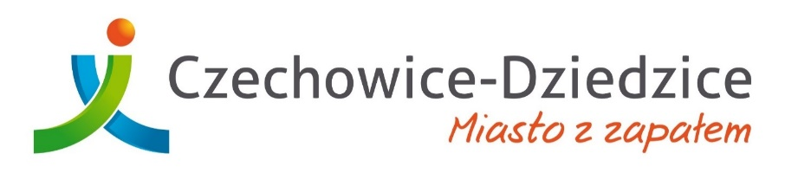
FORMULARZ ZGŁASZANIA UWAG
do projektu
Strategii Rozwoju Gminy Czechowice-Dziedzice do 2030 roku

INFORMACJE O ZGŁASZAJĄCYM
Imię i nazwisko
Reprezentowana osoba prawna/
przedsiębiorstwo/ stowarzyszenie itd. (jeżeli dotyczy)
E-mail i nr telefonu

ZGŁASZANE UWAGI, WNIOSKI I SUGESTIE DO PROJEKTU
STRATEGII ROZWOJU GMINY CZECHOWICE-DZIEDZICE DO 2030 ROKU
Lp. | Część dokumentu, do którego odnosi się uwaga (rozdział/strona/punkt) | Treść uwagi (propozycja zmiany) | Uzasadnienie uwagi
1.
2.
3.
…

Poszczególne pola mogą być dowolnie rozszerzane.
Wypełniony formularz z dopiskiem Konsultacje projektu Strategii Rozwoju Gminy Czechowice-Dziedzice do 2030 roku proszę przesłać pocztą tradycyjną na adres:
Urząd Miejski w Czechowicach-Dziedzicach
Plac Jana Pawła II 1
43-502 Czechowice-Dziedzice
lub złożyć w Biurze podawczym na parterze głównego budynku Urzędu Miejskiego w Czechowicach-Dziedzicach (Plac Jana Pawła II 1)
lub przesłać drogą elektroniczną na adres e-mailowy: rozwoj@um.czechowice-dziedzice.pl (w formie edytowalnej)
W przypadku pytań prosimy o kontakt z Wydziałem Strategii i Rozwoju Urzędu Miejskiego w Czechowicach-Dziedzicach (tel. 32 47 57 001, e-mail: rozwoj@um.czechowice-dziedzice.pl).
Organem właściwym do rozpatrzenia zgłoszonych opinii, uwag i wniosków jest Burmistrz Czechowic-Dziedzic.

Klauzula informacyjna

Zgodnie z art. 13 ust. 1-2 rozporządzenia Parlamentu Europejskiego i Rady (UE) 2016/679
z 27.04.2016 r. w sprawie ochrony osób fizycznych w związku z przetwarzaniem danych
osobowych i w sprawie swobodnego przepływu takich danych oraz uchylenia dyrektywy 95/46/WE (ogólne rozporządzenie o ochronie danych) informujemy, że:
- administratorem danych osobowych jest Burmistrz Czechowic-Dziedzic – dane kontaktowe:
43-502 Czechowice-Dziedzice pl. Jana Pawła II 1, tel.: 32 214-71-10, fax: 32 214-71-52, e-mail: um@um.czechowice-dziedzice.pl, strona internetowa: www.czechowice-dziedzice.pl oraz www.bip.czechowice-dziedzice.pl;
- administrator wyznaczył Inspektora Ochrony Danych, z którym można się skontaktować pod numerem telefonu 32 214-71-53, mailowo pod adresem oid@um.czechowice-dziedzice.pl lub za pośrednictwem poczty tradycyjnej na adres siedziby Administratora;
- dane osobowe są przetwarzane w celach określonych przepisami prawa wynikającymi z zadań realizowanych w interesie publicznym lub w ramach sprawowania władzy publicznej powierzonej administratorowi (art. 6 ust. 1 lit. e RODO), w szczególności w celu zgłoszenia opinii do projektu Strategii Rozwoju Gminy Czechowice-Dziedzice do 2030 roku; dane osobowe są przetwarzane na podstawie ustawy z dnia 6 grudnia 2006 r.
o zasadach prowadzenia polityki rozwoju, ustawy z dnia 8 marca 1990 r. o samorządzie gminnym w powiązaniu z uchwałą nr XXXV/424/21 Rady Miejskiej w Czechowicach-Dziedzicach z dnia 27 kwietnia 2021 r. w sprawie przystąpienia do sporządzenia Strategii Rozwoju Gminy Czechowice-Dziedzice do 2030 roku oraz określenia szczegółowego trybu i harmonogramu opracowania projektu strategii, w tym trybu konsultacji;
- dane osobowe mogą być udostępnione innym podmiotom uprawnionym do ich przetwarzania na podstawie przepisów prawa oraz podmiotom świadczącym asystę i wsparcie techniczne dla systemów informatycznych i teleinformatycznych, w których są przetwarzane Pani/Pana dane;
- Pani/Pana dane osobowe będą przechowywane jedynie w okresie niezbędnym do spełnienia celu, dla którego zostały zebrane lub w okresie wskazanym przepisami prawa. Po spełnieniu celu, dla którego Pani/Pana dane zostały zebrane, mogą one być przechowywane jedynie w celach archiwalnych, przez okres, który wyznaczony zostanie przede wszystkich na podstawie rozporządzenia Prezesa Rady Ministrów z dnia 18 stycznia 2011 r. w sprawie instrukcji kancelaryjnej, jednolitych rzeczowych wykazów akt oraz instrukcji w sprawie organizacji i zakresu działania archiwów zakładowych, chyba że przepisy szczególne stanowią inaczej;
- osoba, której dane dotyczą, ma prawo żądania dostępu do swoich danych osobowych, ich sprostowania, ograniczenia przetwarzania, a ponadto, prawo do wniesienia sprzeciwu wobec przetwarzania;
- osoba, której dane dotyczą, ma prawo wniesienia skargi do organu nadzorczego – Prezesa Urzędu Ochrony Danych Osobowych;
- podanie danych osobowych jest niezbędne do wykonania zadań realizowanych w interesie publicznym lub w ramach sprawowania władzy publicznej powierzonej administratorowi; niepodanie danych osobowych uniemożliwi zgłoszenie opinii do projektu Strategii Rozwoju Gminy Czechowice-Dziedzice do 2030 roku;
- administrator nie podejmuje zautomatyzowanych decyzji, w tym decyzji będących wynikiem profilowania.

